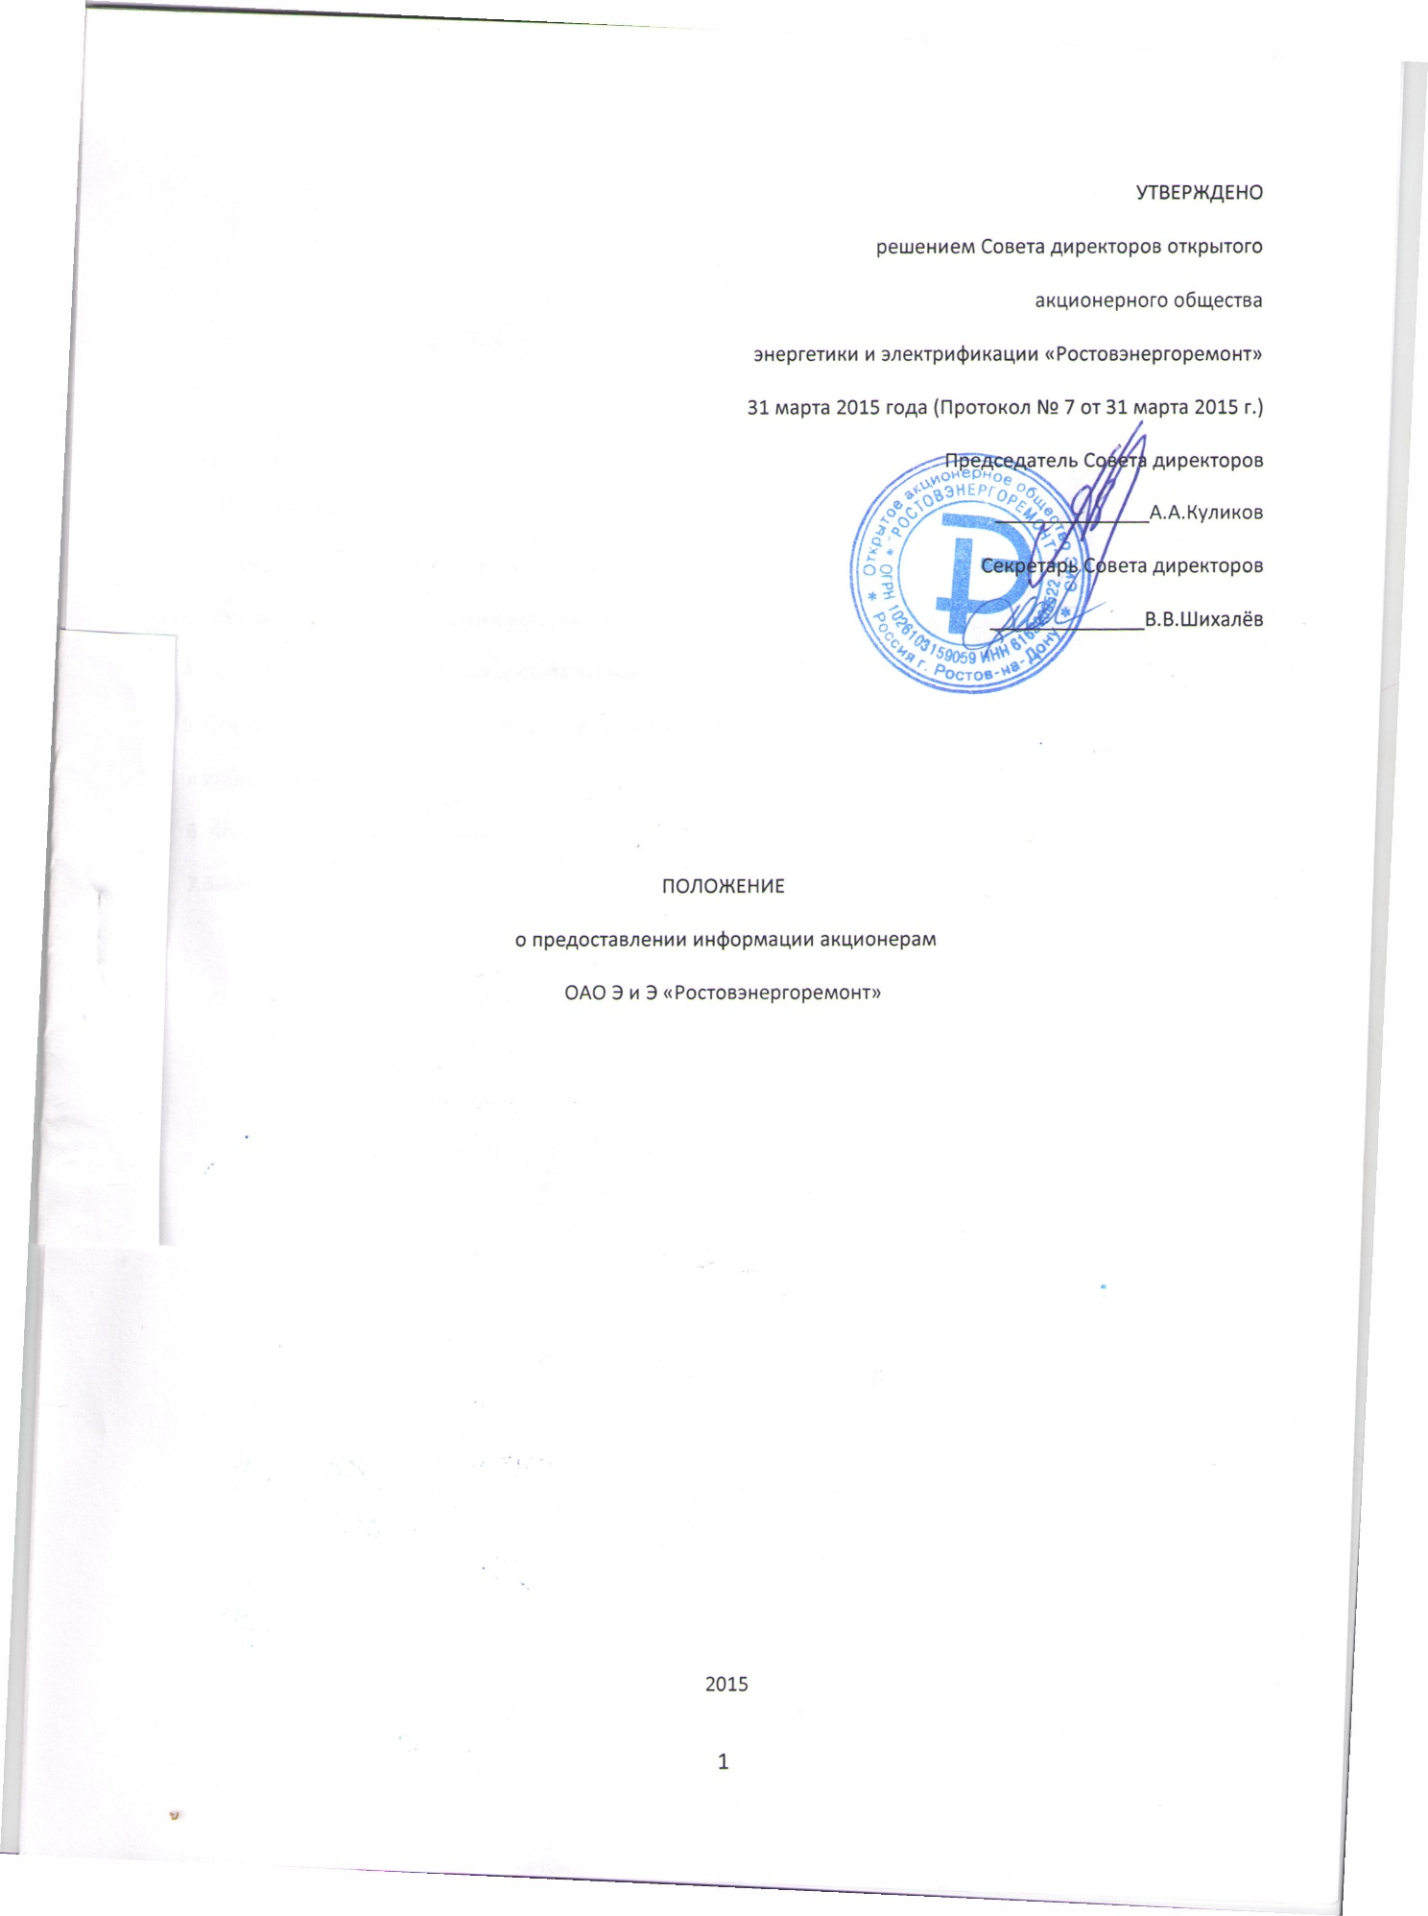

Содержание:
1. Общие положения ...................................................................................................................... 3
2. Формы предоставления Обществом информации акционерам ............................................. 3
3. Перечень документов, доступ к которым обеспечивается Обществом ............................... ..3
4. Порядок и сроки обеспечения доступа акционеров к документам Общества .......................5
5. Основания для отказа в удовлетворении требования акционера о предоставлении доступа
к информации .................................................................................................................. ……………..6
6. Порядок исполнения требований о предоставлении копий документов Общества ............8
7.Заключительные положения…………………………………………………………………………………………………..8

Положение о предоставлении информации акционерам

1. Общие положения
1.1. Настоящее Положение о предоставлении информации акционерам ОАО Э и Э «Ростовэнергоремонт» (далее по тексту – Положение) разработано в целях обеспечения прав акционеров ОАО Э и Э «Ростовэнергоремонт» на получение информации в соответствии со ст.ст. 89 и 91 Федерального закона от 26.12.1995г. № 208-ФЗ «Об акционерных обществах» (далее по тексту – Закон «Об акционерных обществах»), Уставом открытого акционерного общества энергетики и электрификации «Ростовэнергоремонт» (далее по тексту - Общество), с учетом положений Федерального закона от 27 июля 2010 года №224-ФЗ «О противодействии использованию инсайдерской информации и манипулированию рынком и о внесении изменений в отдельные законодательные акты Российской Федерации», с учетом позиции Конституционного суда РФ, выраженной в определении № 8-О-П от 18.01.2011г., позиции Высшего арбитражного суда РФ, выраженной в Информационном письме № 144 от 18.01.2011г. «О некоторых вопросах практики рассмотрения арбитражными судами споров о предоставлении информации участникам хозяйственных обществ», Положения о раскрытии информации эмитента эмиссионных ценных бумаг, утвержденного приказом ФСФР России от 04.10.2011г. №11-46/пз-н и Указания Банка России от 22.09.2014 №3388-У.
1.2. Настоящее Положение направлено на установление в Обществе порядка и сроков предоставления акционерам информации, предусмотренной ст. 89, 91 Закона «Об акционерных обществах».
1.3. Право акционеров на доступ к документам Общества осуществляется в рамках действующего законодательства, нормативных актов и положений Общества.
1.4. Настоящее Положение подлежит размещению на сайте Общества в сети Интернет.
2. Формы предоставления Обществом информации акционерам
2.1. Формы предоставления информации акционерам:
- предоставление доступа к документам, предусмотренным ст. 89 Закона «Об акционерных обществах», для ознакомления в помещении исполнительного органа Общества в порядке и на условиях, установленных ст. 91 Закона «Об акционерных обществах», Уставом Общества и настоящим Положением;
- предоставление по требованию акционера копий документов, предусмотренных ст. 89 Закона «Об акционерных обществах», в порядке и на условиях, установленных ст. 91 Закона « Об акционерных обществах», Уставом Общества и настоящим Положением.
3. Перечень документов, доступ к которым обеспечивается Обществом
3.1. Общество обеспечивает акционерам доступ к документам, указанным в п. 1 ст. 89 Закона «Об акционерных обществах», с соблюдением прав и законных интересов как самих акционеров, так и Общества, в пределах, установленных действующим законодательством о государственной, коммерческой и иной охраняемой законом тайне.
3.2. В целях обеспечения баланса прав и законных интересов акционеров и Общества в Обществе действует следующий режим доступности информации:
3.2.1. Акционеры (акционер), владеющие менее 25 (двадцати пяти) процентов голосующих акций Общества, имеют право доступа к документам, указанным в п. 1 ст. 89 Закона «Об акционерных обществах», за исключением
Положение о предоставлении информации акционерам

документов бухгалтерского учета, а также протоколов заседаний Совета директоров по следующим вопросам, составляющим расширенную компетенцию Совета директоров (далее – «Расширенная компетенция»):
- рассматриваемым Советом директоров в рамках текущей хозяйственной деятельности Общества (вопросы, переданные по решению акционеров в соответствии с Уставом Общества и подп. 18 п. 1 ст. 65 Закона «Об акционерных обществах» в компетенцию Совета директоров в изъятие из компетенции исполнительных органов Общества);
- рассматриваемым Советом директоров в рамках текущего корпоративного управления деятельностью Общества.
3.2.2. Акционеры (акционер), владеющие менее 25 (двадцати пяти) процентов голосующих акций Общества, имеют право доступа к протоколам заседаний Совета директоров только по вопросам, прямо отнесенным Законом « Об акционерных обществах» к исключительной компетенции Совета директоров, которая не может быть передана по решению акционеров в компетенцию исполнительных органов Общества (п.5 ст. 12, п.2 ст .28, п.2 ст. 33, п.3 ст. 34, п. 4 ст. 35, п.1 ст. 38, п.5 ст. 53, п.1 ст. 54, п.6 ст. 55, подп.1-17.1 п.1 ст. 65 Закона «Об акционерных обществах», п. 1 ст. 84.3., п. 4 ст. 88, а также иные вопросы, прямо отнесенные Законом «Об акционерных обществах к компетенции Совета директоров – далее «Компетенция Совета директоров, прямо предусмотренная Законом»).
3.2.3. Акционеры (акционер), владеющие не менее 25 (двадцати пяти) процентов голосующих акций Общества имеют право доступа к документам, указанным в п. 1 ст. 89 Закона «Об акционерных обществах», в том числе документам бухгалтерского учета, протоколам заседаний Совета директоров без ограничений, установленных в п.3.2.1 настоящего Положения. К документам бухгалтерского учета законодательством Российской Федерации и внутренними документами Общества относятся первичные учетные и иные документы, на основании которых ведется бухгалтерский учет.
3.3. Если протоколы заседаний Совета директоров содержат информацию как по вопросам Компетенции Совета директоров, прямо предусмотренной Законом, так и по вопросам Расширенной компетенции, протоколы заседаний Совета директоров предоставляются акционерам (акционеру), владеющим менее 25 (двадцати пяти) процентов голосующих акций Общества, за изъятием информации, касающейся вопросов Расширенной компетенции Совета директоров.
3.4. В случае, когда запрашиваемые акционером документы не находятся в распоряжении Общества, в том числе в случае, когда они уничтожены в связи с истечением срока их хранения, Общество письменно уведомляет акционера об отсутствии документа, а также (при наличии таких сведений) о причинах его отсутствия, месте нахождения документа и предполагаемой дате, когда он будет возвращен в Общество или восстановлен (при наличии такой возможности).
3.5. Устав Общества, список его аффилированных лиц, ежеквартальные отчеты Общества и другие документы, подлежащие обязательному раскрытию, также предоставляются акционерам для ознакомления на сайте Общества в сети Интернет www.rer.aaanet.ru в соответствии с требованиями действующего законодательства.
3.6. Общество вправе отклонить требование (запрос) акционера о предоставлении документов и/или информационных материалов, необходимость в составлении которых возникает лишь в силу требования акционера, при условии, что обязанность по хранению и предоставлению Обществом такого документа законодательством не предусмотрена.
Положение о предоставлении информации акционерам

4. Порядок и сроки обеспечения доступа акционеров к документам Общества
4.1. Доступ акционеров к информации об Обществе обеспечивает корпоративный секретарь Общества.
4.2. Доступ акционеров к информации об Обществе (предоставление копий документов) производится по предъявлении соответствующего требования, составленного в произвольной письменной форме с учетом нижеуказанных требований.
4.3. Требование акционера о предоставлении ему документов для ознакомления или их копий должно содержать:
- для физического лица - фамилия, имя и отчество обратившегося лица; для юридического лица – наименование и места нахождения;
- количество и категория (тип) принадлежащих акционеру акций;
- наименование запрашиваемого документа и известные акционеру реквизиты, позволяющие идентифицировать запрашиваемый документ,
- форма предоставления информации (ознакомление с документами и (или) получение копий документов),
- контактные данные акционера (номер телефона, адрес электронной почты, почтовый адрес для направления копий документов и/или ответа на требование);
- дата требования;
- подпись акционера.
4.4. К требованию прилагается оригинал выписки по лицевому счету акционера в реестре акционеров (выписки по счету депо), подтверждающей статус акционера как владельца указанного в требовании количества и категории (типа) принадлежащих ему акций по состоянию на дату направления требования или не позднее 3 (трех) дней до даты направления требования.
4.5. Требование акционера адресуется Обществу или корпоративному секретарю Общества и направляется почтой или передается в экспедицию Общества по почтовому адресу Общества/адресу места нахождения исполнительного органа Общества: Российская Федерация, 344007, г.Ростов-на-Дону, ул.Станиславского ,д.118.
4.6. Указанные в требовании документы должны быть предоставлены Обществом в течение 7 (семи) дней со дня предъявления соответствующего требования для ознакомления в помещении исполнительного органа Общества.
4.7. В случае непредставления акционером, направившим требование о предоставлении информации, доказательств, подтверждающих наличие у него статуса акционера Общества, либо в случае, если представленное требование содержит сведения неопределенного характера, не позволяющие установить (идентифицировать) документы, доступ к которым запрашивается акционером, Общество вправе запросить у обратившегося лица документы, подтверждающие наличие у него статуса акционера, или обратиться к акционеру с требованием конкретизировать сведения о запрашиваемых документах. В этом случае срок для предоставления документов на ознакомление или для предоставления копий документов исчисляется со дня поступления в Общество документа,
подтверждающего статус акционера на дату требования или документа, конкретизирующего перечень запрашиваемых документов.
Положение о предоставлении информации акционерам

4.8. В случае отсутствия в требовании акционера указания на определенную дату его прибытия для ознакомления с документами и (или) получения их копий, либо если в указанную акционером дату
совершение указанных действий объективно невозможно, Общество, исходя из необходимости обеспечения акционеру реальной возможности получить запрошенную информацию, обязано сообщить акционеру в рамках установленного настоящим Положением срока на предоставление
доступа к документам конкретную дату, когда он может прибыть по месту нахождения Общества с целью ознакомления с документами и (или) получения изготовленных копий документов.
4.9. О времени и месте ознакомления с документами Общество уведомляет акционера телеграммой по адресу, указанному в требовании акционера, или иными средствами связи, обеспечивающими возможность подтверждения получения акционером уведомления. Если документы, запрашиваемые акционером, содержат сведения конфиденциального характера, Общество указывает это в уведомлении и предупреждает акционера о необходимости подписания соглашения о конфиденциальности. Соглашение о конфиденциальности предоставляется акционеру в день, назначенный для ознакомления акционера с документами Общества, а также может быть направлено акционеру заблаговременно по его просьбе. Документы, содержащие конфиденциальную информацию о деятельности Общества, могут быть предоставлены акционеру только при условии подписания им соглашения о конфиденциальности по форме, утвержденной Обществом, с учетом ограничений, установленных в п. 3.2 настоящего Положения.
4.10. Если акционер прибыл для ознакомления с запрошенными документами и (или) получения изготовленных копий документов не в сообщенный ему Обществом день либо по истечении срока, указанного в его требовании либо установленного законом, то Общество имеет право отказать ему в предоставлении информации, согласовав новую дату в пределах соответствующих сроков.
4.11. Ознакомление акционера с документами Общества осуществляется в рабочие дни с 13 до 16 часов (время московское), если иное не будет сообщено Обществом акционеру.
4.12. Ознакомление акционера с документами Общества осуществляется в помещении Общества, определенном корпоративным секретарем Общества.
4.13. Общество обязано вести журнал регистрации акционеров, осуществляющих ознакомление с документами Общества.
4.14. Доступ акционеров к документам Общества и предоставление их копий должен осуществляться с соблюдением требований по защите конфиденциальной информации.
5. Основания для отказа в удовлетворении требования акционера о предоставлении доступа к информации
5.1. Общество вправе отказать в удовлетворении требования акционера Общества о предоставлении доступа к документам (изготовлении копий документов) в следующих случаях:
5.1.1. Акционер, обратившийся с запросом, ранее ( в течение года до даты предъявления требования) запрашивал у Общества те же самые документы и получил их копии.
5.1.2. Запрашиваемые документы относятся к прошлым периодам деятельности Общества и явно не представляют ценности с точки зрения их анализа (экономического, юридического (в том числе по причине истечения сроков исковой давности) и т.д.).
Положение о предоставлении информации акционерам

5.2. Общество отказывает в удовлетворении требования акционера Общества о предоставлении доступа к документам (изготовлении копий документов) при наличии одного из следующих обстоятельств:
5.2.1. характер и объем запрашиваемых документов не соответствует степени реального участия акционера в управлении делами Общества, определяемой количеством принадлежащих ему акций, в частности:
- предметом запроса являются документы бухгалтерского учета Общества и/или протоколы заседаний Совета директоров Общества, принятые по вопросам Расширенной компетенции Совета директоров, в то время как требование (запрос) подписано акционерами (акционером), имеющими в совокупности менее 25 (двадцати пяти) процентов голосующих акций Общества;
- предметом запроса является список лиц, имеющих право на участие в общем собрании акционеров Общества, в то время как запрос подписан акционером (акционерами), имеющим(и) в совокупности менее чем 1 (один) процент голосов.
5.2.2. Запрашиваемые документы не находятся в распоряжении Общества, в том числе в случае, когда они уничтожены в связи с истечением срока их хранения. Общество письменно уведомляет акционера об отсутствии документа, а также (при наличии таких сведений) о причинах его отсутствия, месте нахождения документа и предполагаемой дате, когда он будет возвращен в Общество или восстановлен (при наличии такой возможности).
5.2.3. Запрашиваемые документы содержат сведения конфиденциального характера, о чем акционер был уведомлен, но не представил подписанное соглашение о конфиденциальности с Обществом.
5.2.4. В действиях акционера, обратившегося с требованием (запросом), усматриваются признаки злоупотребления правом, в том числе, когда у Общества имеются веские основания полагать, что акционер не исполнит обязательств по сохранению конфиденциальности полученной информации.
5.3. Злоупотребление правом со стороны акционера может иметь место, в частности, в следующих случаях:
- акционер, обратившийся с требованием о предоставлении информации, является фактическим конкурентом Общества (либо его аффилированным лицом), либо действует в интересах таких лиц, а запрашиваемая информация носит характер конфиденциальной, относится к конкурентной сфере и ее распространение может причинить вред коммерческим интересам Общества;
- интерес акционера в предоставлении доступа (изготовлении копий) к документам носит явно необоснованный характер и не связан с участием акционера в управлении делами Общества;
- если имеют место иные фактические обстоятельства, свидетельствующие о недобросовестности акционера;
- если с учетом характера и объема запрошенных им документов имеются признаки, которые указывают на намеренное создание акционером объективных трудностей, способных отрицательно влиять на хозяйственную деятельность Общества в целом и на интересы его акционеров.
5.4. Мотивированный отказ Общества в предоставлении акционеру доступа к документам и/или изготовлении копий документов излагается в письменном виде и вручается (направляется по почте) акционеру.

Положение о предоставлении информации акционерам

6. Порядок исполнения требований о предоставлении копий документов Общества
6.1. Общество обязано по требованию акционера, имеющего право доступа к документам Общества, предоставить ему копии указанных документов.
6.2. Копии документов должны быть изготовлены и предоставлены акционеру в срок, указанный в его требовании, но этот срок не может быть менее 7-дневного срока, установленного пунктом 4.6 настоящего Положения, для предоставления документов акционеру для ознакомления. В случае значительного объема запрашиваемых документов либо необходимости доставки документов из архива Общества, срок предоставления акционеру копий запрашиваемых документов может быть продлен до 30 (тридцати) рабочих дней со дня получения Обществом требования (запроса) о предоставлении копий документов.
6.3. Копии запрошенных акционером документов предоставляются акционеру на руки под роспись по месту нахождения исполнительных органов Общества, либо направляются заказным письмом с уведомлением о вручении по адресу, указанному в требовании акционера, за исключением документов, содержащих конфиденциальную информацию о деятельности Общества и/или коммерческую, служебную тайну. Указанные документы могут быть переданы только лично акционеру с соблюдением требований и условий, установленных действующим законодательством о коммерческой тайне, а также внутренними документами Общества по защите конфиденциальной информации. Если документы, которые требует представить акционер, содержат государственную и/или иную охраняемую законом тайну, Общество предоставляет акционеру выписки из таких документов, исключив из них соответствующую информацию.
6.4. Предоставление незаверенных копий документов является надлежащим исполнением Обществом обязанности по предоставлению акционеру информации, если иное прямо не вытекает из требования акционера. Если акционер обратился с требованием к Обществу о предоставлении заверенных копий документов, то копии таких документов заверяются корпоративным секретарем Общества или лицом, полномочия которого на заверение копий документов Общества явствуют из обстановки, в которой такое лицо действует (например, сотрудником Общества, присутствующим при ознакомлении акционера с документами), в установленном порядке с проставлением соответствующей печати Общества.
6.5. Плата, взимаемая Обществом за предоставление данных копий, не может превышать затраты на их изготовление.
6.6. Вместе с копиями запрошенных документов Общество выставляет акционеру счет на оплату расходов по изготовлению копий документов, а также расходов на пересылку, если акционер требовал направить копии документов в его адрес.
6.7. При имеющейся и непогашенной задолженности перед Обществом по оплате расходов во исполнение предыдущего требования/запроса акционера о предоставлении копий документов, копии вновь запрашиваемых документов предоставляются по предоплате с выставлением счета акционеру.
7. Заключительные положения
7.1. Настоящее Положение вступает в силу с момента подписания и является обязательным для исполнения в Обществе.
7.2. Изменения и дополнения в настоящее Положение могут быть внесены Советом директоров Общества в установленном порядке.

